学校（一般）団体見学の手引き R４.５
※ＨＰ上の 学校団体の受け入れについて・来館者のみなさまへもご確認ください！
●見学について
※学校の行事・学習にかかわるご見学の際には、見学人数に関係なく時間・対応の調整が必要となりますので、ご予約・お問い合わせをお願いいたします。
なお、当日ご連絡なくご来館されますとご希望に沿えない場合もございますので、ご了承ください。

１通常見学
登呂博物館及び登呂遺跡をご見学するにあたって標準的な見学の流れをご紹介します。
所要時間：約１時間15分（予約時間・人数の制限があります）
内 容 ：各所要時間に移動時間を含みます。
見学場所等 | 所要時間 | 内 容
ガイダンス | 約15分 | 体験指導員による登呂遺跡についての概要説明、  見学にあたっての注意事項等
博物館２階  常設展示室  （特別企画展示室） | 約20分 | 登呂遺跡出土遺物が展示されている部屋を見学  企画展もしくは特別展開催期間中は、併せて見学が可能
博物館１階  弥生体験展示室 | 約20分 | 弥生時代のムラが再現された部屋で様々な生活体験・実演見学を行う
遺跡 | 約20分 | 住居、高床倉庫、水田等の遺跡見学  火おこしの実演見学

・１枠の見学人数が100名以上の場合は予約時間を２枠以上にし、時間と見学場所に集中しないよう
調整する必要がありますのでご相談ください。
A：１階→２階→遺跡
B：２階→遺跡→１階
C：遺跡→１階→２階
（例）
グループABC → ガイダンス

・見学時には学校の先生などが引率し、各見学場所におります博物館指導員やボランティアが簡単な質問等に対応します。
（注）新型コロナ対策のため、博物館ボランティアガイドの引率は現在受け付けておりません。

２遺跡のみ 到着時には受付に声をお掛けください（パンフレット等を配布いたします）
博物館の見学を行わず、遺跡のみの見学も可能ですが、通常見学の予約状況と調整が必要となる場合もありますので事前に博物館へご予約ください。
３自由見学 現在は受け付けておりません。
滞在時間が短い場合、班行動を希望する場合などは、自由に館内と遺跡を見学していただきます。
電話にて予約、もしくは「見学申込書」をご提出ください。
・自由見学の場合でも、館内の注意事項が含まれるガイダンス（5～10分）を見学のはじめに実施することができます。

●昼食について
晴天の場合：公園内の広場、芝生の上をご使用ください。（復元建物の付近はご遠慮ください。）
受付に声をおかけください。昼食場所の案内をお渡しいたします。
雨天の場合：登呂博物館１階交流ホールをご使用いただけるのは、Ｂ・Ｃ枠の予約時間の団体が優先となります。（使用時間は３０分です）
ただし、団体予約が重なりやすい日程は、団体バスでお越しの場合、バスの中でおとりいただくことがあることもご了承下さい。
（※特別な事情がある場合はご相談ください。）

●駐車場について
有料駐車場をご利用の場合は、下記の料金が必要です。
・大型自動車１台につき１回1,500円
・普通自動車１台につき１回1,400円（下見で御利用の際にも必要です）

●予約方法について
博物館へ直接お電話（☏０５４－２８５－０４７６）にてお申込みください。
（来館日直前の申込や内容変更・キャンセルは電話にてご連絡ください。）

予約時間枠（Ａ～Ｄ）・注意事項を再度確認のうえ、ご予約ください。

－予約申込の注意事項－
・遺跡のみのご見学希望でも、ご予約・お問い合わせをお願いいたします。●見学方法についてを参照
・通常見学とは、ガイダンス（15分）後、グループ（クラス）ごとに先生等の引率のもと1階・2階・遺跡を見学する
方法です。
・昼食はB・C枠の予約で、晴天の場合原則遺跡公園内でとっていただきます。●昼食についてを参照
★予約時間外に到着された場合、ご希望に添えない場合がございます。
★予約確定後の確認連絡はいたしません。変更・キャンセル等はご連絡をお願いいたします。

●下見について
事前に訪問日時、人数をご連絡ください。下見の際の観覧料は免除されます。
（有料駐車場をご利用の場合は普通自動車１台につき１回400円必要です。）
●観覧料について
以下の方は観覧料が免除になります。
●学校教育の一環として観覧する小、中学生、静岡市内の高校生
●学校教育の一環として観覧する小、中学生、静岡市内高校生の引率者
「観覧料減額・免除承認申請書」（第３号様式）をご提出ください。
※博物館２階展示室を見学しない場合は、提出の必要はありません。

≪様式のダウンロード方法≫
登呂博物館HPトップ画面→『学校団体利用について』→『観覧料について』→『申請書ダウンロード』→「観覧料減額・免除承認申請書」を選択→PDF様式をダウンロード

提出期限：原則来館日の１週間前まで
提出方法：郵送または直接持参（静岡市内の小中学校は連絡便でも可）
≪記載の注意事項≫ 記入例をご参照ください。
・住所は学校の住所、申請者名は学校名・校長名 を記載（押印は不要）
・規定額・減額欄には人数分の観覧料（人数×大人300円、高校生・大学生200円、小学生・中学生50円）を、差引納付額欄は0円と記入
※団体料金（見学人数の計30名以上）と特別展期間中は変更があるため注意

●博物館のワークシート活用について
登呂博物館では、常設展示室を見学する際のワークシートを提供しています。
登呂博物館のホームページよりダウンロードできます。

●主な見学エリアのご紹介 ≪写真はイメージ画像です≫
≪登呂博物館≫
★１階弥生体験展示室 ※状況によって実施しない体験があります
住居、高床倉庫、祭殿、水田が再現された展示室の中で、様々な弥生の生活の見学ができます。
実演例：田下駄、石器による穂づみ、脱穀、田植え、手斧を使った木彫り等

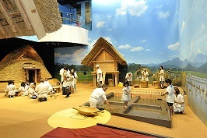
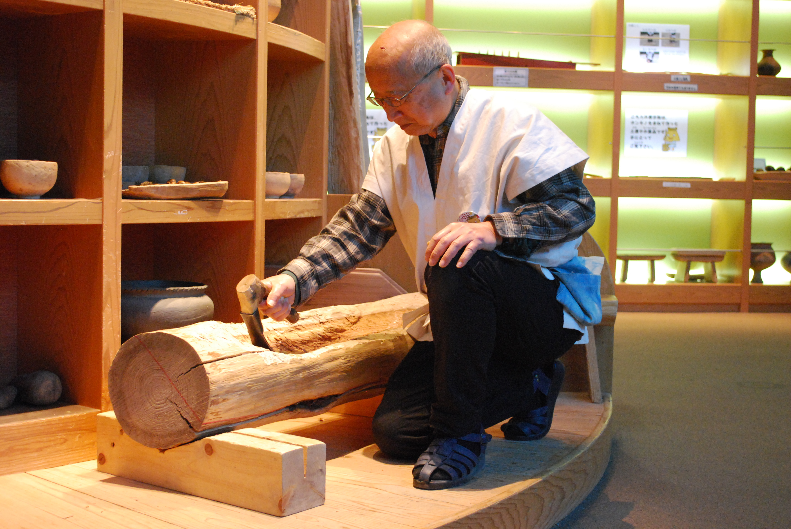
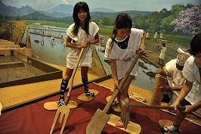

★常設展示室
登呂遺跡から出土した土器、木器、農具、建築用材等を展示しています。登呂ムラのジオラマやタッチパネル式の展示もあります。展示室の最後では、登呂遺跡発掘の歴史も学べるようになっています。

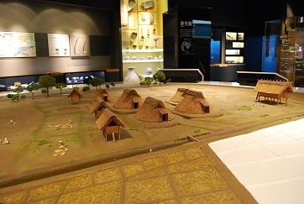
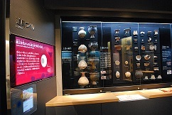

≪野外≫
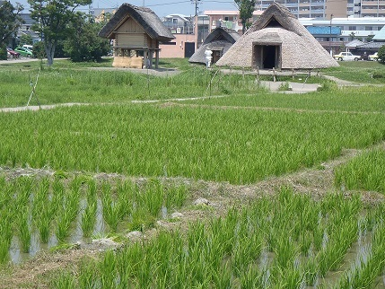
★遺跡
・復元住居、高床倉庫、祭殿、水田が見学できます。
・復元住居は中に入ることも可能です。
・火おこしの実演などを実施しています。

●その他
・引率の先生方は、円滑な見学実施にご協力ください。
・生徒が館内で走ったり、大声で騒いだり、他の来館者の迷惑にならないよう公共施設でのマナーにご注意ください。
・ご予約が重なりやすい時期は、ご希望に沿えない場合があります。
・見学の際、独自にワークシートを利用される場合、支障がなければ事前に一部ご提供ください。
（スタッフが質問に円滑に対応できるよう事前に把握いたします。）
・予約確定後の確認連絡はいたしません。変更・キャンセル等はご連絡をお願いいたします。

★注意事項★ 現在は、コロナ対策により自由見学の予約は受け付けておりません。
・遺跡のみのご見学希望でも、ご予約・お問い合わせをお願いいたします。（到着時には、受付に声をお掛けください）
・通常見学とは、ガイダンス（15分）後、グループ（クラス）ごとに先生等の引率のもと1階・2階・遺跡を見学する
方法です。詳しくは、「学校団体見学の手引き」「学校団体見学の受け入れについて」をご確認ください。
・昼食はB・C枠の予約で、晴天の場合は原則遺跡公園内でとっていただきます。
見学前の昼食では、昼食場所のご案内をしますので、到着時に受付へ声をお掛けください。
・HP上に掲載しております、現在の博物館対応の「来館者のみなさまへ」もご確認ください。
・予約時間外に到着された場合、原則としてご希望に添えない場合がございます。
・申込書提出で予約確定ではありません。受付後、博物館から確認の電話連絡をします。
・予約確定後の確認連絡はいたしません。変更・キャンセル等はご連絡をお願いいたします。

こちらの様式でのFAXでの申し込みは受け付けておりません。
≪メモ書用≫学校団体見学の申込みに必要な内容ですので、確認にご活用ください。
「学校団体見学の手引き」「学校団体見学の受入れについて」と枠上部の「注意事項」をご確認ください。
ふりがな学校名 |  | 学年 | 生徒数 | 人  クラス数 | 引率教員数 |  |  | 人
ふりがな担当者名 |  | 電話番号 |  |  | FAX
来館日 | 年 月 日（ ） | 予約時間  （1枠100名  前後まで） | Ａ： 9：00～10：15 Ｃ：12：45～14：00  Ｂ：10：30～11：45 Ｄ：14：15～15：30
見学方法 | 通常見学 ・自由見学・ 遺跡のみ |  | 来館  方法 | 団体バス（ 台）・ 路線バス  徒歩 ・その他（ ）
昼食 | 有 Ｂ：11：45～12：15 ・ 無  Ｃ：12：15～12：45 |  |  | 独自のワーク  シート利用 |  | 有 ・ 無
●旅行会社をご利用の場合
旅行会社 | TEL： ／FAX： | 担当者名（連絡先） | （携帯 ）
●その他連絡事項（雨天時の来館予定や予備日・質問等のメモ）

